1925 ГОД: СЫЗРАНЬ НА СТРАНИЦАХ ВЕКОВОЙ ДАВНОСТИ
Продолжаем вспоминать события 1925 года по статьям газеты «Красный Октябрь».
3 НОЯБРЯ (ВТОРНИК), № 163

Содержание передовицы передает заголовок: «31 октября умер председатель Революционного Военного Совета и Народный Комиссар по военным и морским делам СССР и член Центрального Комитета Российской Коммунистической Партии (б) Михаил Васильевич Фрунзе». Первая страница посвящена жизни и работе тов. Фрунзе. Отдельным блоком повествуется о начале революционной работы. «Со смертью Михаила Васильевича Фрунзе рабочий класс и крестьянство потеряли старого большевика, одного из организаторов и руководителей коммунистической партии в тяжелые времена царизма. На эту потерю мы должны ответить еще более тесным объединением вокруг коммунистической партии и заветов ее первого организатора и вождя тов. Ленина».

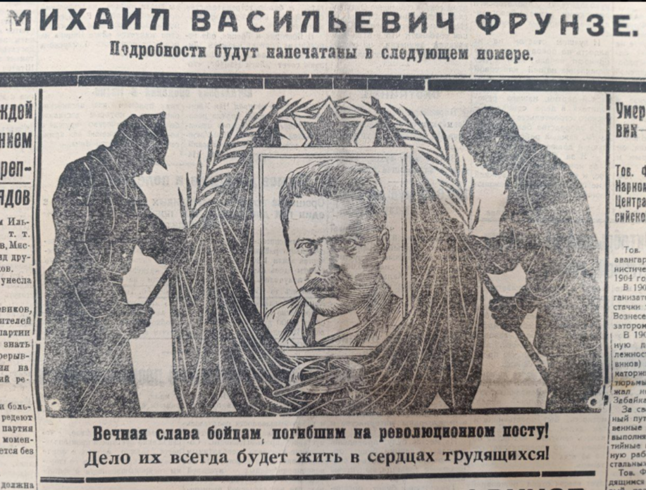
Илл. 1 – Михаил Васильевич Фрунзе.

На следующей странице читатели знакомятся с рубрикой под заголовком «Партийная жизнь. XVIII уездная партийная конференция». В заметке: «Открытие конференции» сообщается: XVIII уездная партийная конференция РКП (б) открылась в 11 часов утра в помещении клуба детского городка. Секретарь Укома РКП (б) тов. Панов, открывая конференцию, сообщил присутствующим печальную весть о смерти старого большевика-ленинца тов. Фрунзе.
Под заголовком «Доклад Губкома о работе и о состоянии организации» представлен текст выступления тов. Чистова. Докладчик вначале говорит о нашем международном положении, затем переходит к основному вопросу доклада. «Мой доклад будет носить характер проверки выполнения Губернским Комитетом последних решений партии о повороте лицом к деревне, выявлении беспартийного актива и направлении его в надёжное русло». Как отмечает докладчик, мероприятия в области восстановления сельского хозяйства затруднялись целым рядом обстоятельств, такими как переход на многополье, отсутствие средств и работников и т. д.
Большой интерес вызывает «Чёрная доска». Из данной рубрики читатель узнает о людях, которые ведут себя неподобающим образом. Например, в селе Образцове, Сызранской волости, замечается воровство гражданами друг у друга с полей.

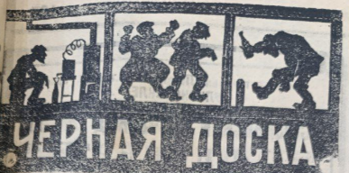
Илл. 2 –Черная доска.

Большой раздел посвящён новостям «По Сызрани». Из заметки «В потребсоюзе» читатель узнает о том, что железноскобянных товаров на складе Райсоюза вполне достаточно. Требования на шинное железо, в котором чувствовался острый недостаток, удовлетворяются – на складе имеется вагон шинного железа. Остальными товарами, как-то: бакалеей, галантереей, стеклом и прочим, население снабжается без перебоев.
Под заголовком «Хлебная торговля» описывается ситуация на рынке. С целью понижения рыночных цен на хлеб Потребсоюз открыл хлебный магазин, где по ценам значительно ниже рыночных всегда можно приобрести муку всех сортов, пшено и овёс. Хлебный магазин будет снабжать мукой и пшеном также низовые кооперативы.
Завершающей заметкой раздела стала публикация «Товарооборот увеличился». Вместе с ростом спроса на товары, увеличился и товарооборот Потребсоюза. Особенно усилилась торговля в лавке на Нижнем базаре (соль, керосин и бакалея), где еженедельная выручка достигает 2000 рублей. Увеличился также спрос на книги, главным образом, на учебники. Оборот достигает 30 тысяч рублей в месяц против 6-8 тысяч в среднем в прошлом месяце.
Интригующий раздел под заголовком «Суд». В заметке «В защиту батраков» описан судебный процесс между гражданином Сборно-Симоновского поселка, Сызранской волости, С. У. Морозовым и прислугой, гражданкой Добрыниной. Добрынина помогала жене Морозова по хозяйству, нянчила детей, ухаживала за скотиной, но ничего не получала за работу. Проработав 5 месяцев даром, Добрынина подала в суд, предъявив Морозову иск на 22 рубля 50 копеек. Суд постановил лишить Морозова свободы на 2 месяца условно и взыскать с него в пользу Добрыниной 22 рубля 50 копеек. «Так защищает пролетарский суд батраков».
На последней странице номера представлен большой раздел «План проведения празднования годовщины Октябрьской революции». Проведение праздника в городе: 7 ноября устраивается демонстрация в трёх основных районах города.
1. На площади около здания Увоенкомата собираются союзы, комсомол, учащаяся молодёжь и неорганизованные граждане этого района.
2. Район Московско-Казанской железной дороги объединяет все вышеперечисленные организации своего района.
3. Район для всех остальных союзов, комсомола, учащейся молодёжи — Красная площадь (бывшая Соборная).
Завершает номер объявление об открытии обществом «Муравей» магазина-распределителя № 12 по Советской улице № 4. Мануфактура, галантерея, обувь. Продажа только членам общества по книжкам.
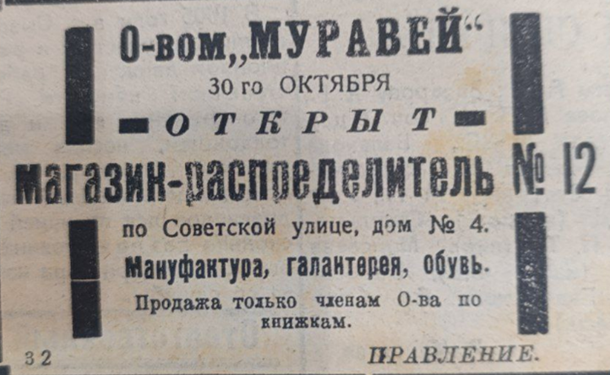

Илл. 3 – Объявление открытия магазина-распределителя № 12.

Публикацию подготовила Маргарита Озернова.

